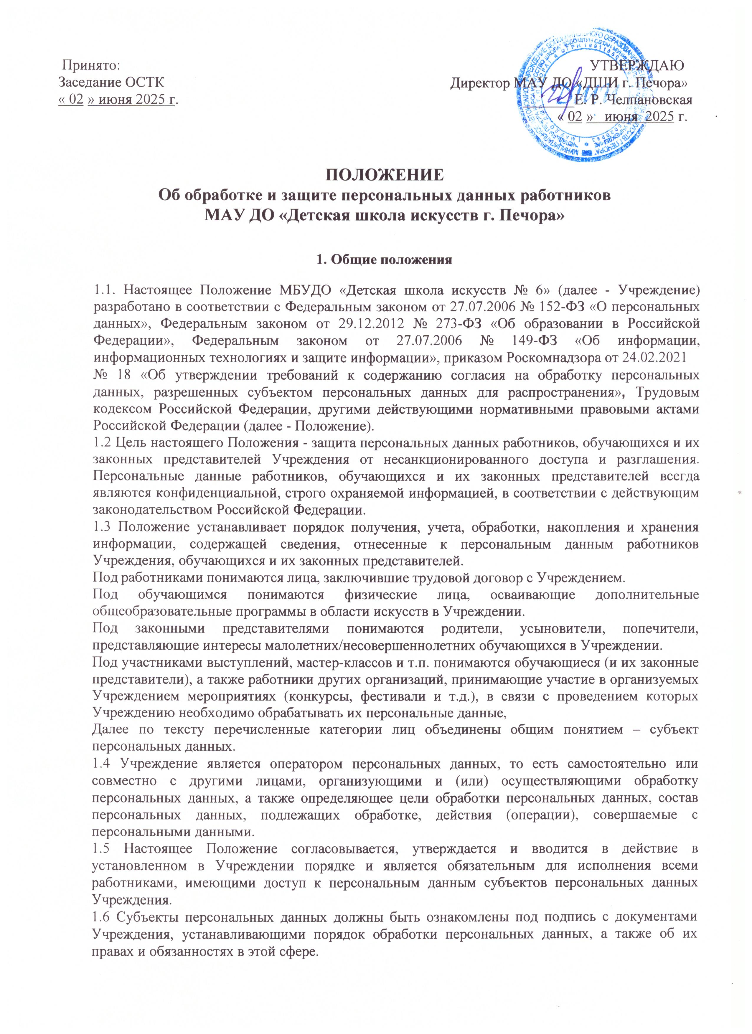
2.Понятие и состав персональных данных
2.1 Персональными данными является любая информация, относящаяся к прямо
или косвенно определенному или определяемому физическому лицу
(субъекту персональных данных).
К персональными данными работника относится информация, необходимая Учреждению в связи с трудовыми отношениями и касающаяся конкретного работника.
К персональным данным обучающихся и их законных представителей, участников выступлений, студентов-практикантов – информация, необходимая Учреждению в связи с осуществлением им образовательной деятельности.
2.2.Состав персональных данных работника:
- анкета;
- автобиография (характеристика);
- образование;
- сведения о трудовом и общем стаже;
- сведения о предыдущем месте работы;
- сведения о составе семьи;
- паспортные данные;
- сведения о воинском учете;
- сведения о заработной плате работника;
- сведения о социальных льготах;
- специальность;
- занимаемая должность;
- наличие судимостей;
- ИНН, СНИЛС;
- адрес места жительства;
- домашний/служебный телефон;
- содержание трудового договора;
- личный листок по учёту кадров;
- содержание декларации, подаваемой в налоговую инспекцию;
- подлинники и копии приказов по личному составу;
- личные дела, трудовые книжки и сведения о трудовой деятельности работников;
- основания к приказам по личному составу;
- дела, содержащие материалы по повышению квалификации и переподготовке работников, их аттестации, служебным расследованиям;
- копии отчетов, направляемые в органы статистики;
- копии документов об образовании;
- результаты медицинского обследования на предмет годности к осуществлению трудовых обязанностей;
- фотографии и иные сведения, относящиеся к персональным данным работника;
- рекомендации, характеристики;
Из указанного списка Учреждение вправе получать и использовать только те сведения,
которые характеризуют гражданина как сторону трудового договора.
2.3. Состав персональных данных обучающихся и их законных представителей:
- фамилия, имя, отчество обучающихся и их законных представителей;
- гражданство обучающегося;
- дата рождения обучающегося;
- адрес регистрации и проживания, контактные телефоны;
- реквизиты документа, удостоверяющего личность законного представителя, обучающегося;
- реквизиты документов, подтверждающих установление опеки или попечительства (при наличии);
- адрес электронной почты, номер телефона (при наличии) законных представителей обучающегося;
- данные свидетельства о рождении обучающегося;
- документы, подтверждающие права на льготы, дополнительные гарантии и компенсации по социальным основаниям;
- сведения об успеваемости и посещаемости занятий;
- сведения об участии в олимпиадах, конкурсах, соревнованиях, конференциях, выставках, фестивалях, спектаклях, выступлениях, концертах, художественных номерах и т.п.;
- фото, видео материалы, творческие работы, поделки, художественные произведения и т.п.

Данные документы являются конфиденциальными. Режим конфиденциальности персональных данных снимается в случаях обезличивания, или если иное не определено законом.
3. Права и обязанности Учреждения
3.1 В целях обеспечения прав и свобод человека и гражданина Учреждение и его представители при обработке персональных данных субъекта персональных данных обязаны соблюдать следующие общие требования:
Обработка персональных данных осуществляется в целях обеспечения соблюдения Конституции Российской Федерации, федеральных законов и иных нормативных правовых актов Российской Федерации; содействия в трудоустройстве; заключения и регулирования трудовых отношений и иных непосредственно связанных с ними отношений, получения образования (повышения квалификации), прохождения производственной практики и продвижения по службе; отражения информации в кадровых документах; начисления заработной платы; исчисления и уплаты предусмотренных законодательством РФ налогов, сборов и взносов на обязательное социальное и пенсионное страхование; представления работодателем установленной законодательством отчетности в отношении физических лиц, в том числе сведений подоходного налога в ФНС России; предоставления налоговых вычетов; обеспечения личной безопасности работников, обучающихся и их законных представителей, участников выступлений; а также в целях обеспечения сохранности принадлежащего им имущества и имущества Учреждения, контроля количества и качества выполняемой работниками работы; учета результатов исполнения работниками трудовых обязанностей; организации и проведения конкурсов (концертов, фестивалей и т.п) в которых принимают участие участники выступлений, осуществление пропускного режима.
3.1.1 Все персональные данные субъекта персональных данных следует получать у него самого, перед получением персональных данных работников оформляется письменное согласие по форме, установленной в Приложении 1, перед получением персональных данных обучающихся оформляется письменное согласие по форме, установленной в Приложении 2).
Если персональные данные субъекта персональных данных возможно получить только у третьей стороны, то субъект персональных данных должен быть уведомлен об этом заранее и от него должно быть получено письменное согласие по форме, установленной в Приложении 7.
3.1.2 Учреждение не имеет права получать и обрабатывать персональные данные субъекта персональных данных о его политических, религиозных и иных убеждениях и частной жизни. В случаях, непосредственно связанных с вопросами трудовых отношений, Учреждение вправе получать и обрабатывать данные о частной жизни работника только с его письменного согласия.
3.1.3 Учреждение не имеет права получать и обрабатывать персональные данные работника о его членстве в общественных объединениях или его профсоюзной деятельности, за исключением случаев, предусмотренных федеральным законом.
3.1.4.При принятии решений, затрагивающих интересы субъекта персональных данных, Учреждение не имеет права основываться на персональных данных, полученных исключительно в результате их автоматизированной обработки или электронного получения.
3.1.5 Защита персональных данных субъекта персональных данных от неправомерного их использования или утраты должна быть обеспечена Учреждением за счет его средств в порядке, установленном федеральным законом.
3.2. Учреждение имеет право использовать персональные данные только в соответствии с целями, определившими их получение.
3.3 В случае установления факта неправомерной или случайной передачи (представления, распространения, доступа) персональных данных, повлекшей нарушение прав субъектов персональных данных Учреждение обязано:
- в течение 24 часов с момента выявления утечки уведомить управление Роскомнадзора по РК
- провести внутреннее расследование и в течение 72 часов с момента выявления инцидента сообщить в управление Роскомнадзора РК, включая сведения о лицах, действия которых стали причиной выявленного инциента (при наличии).
3.4 Учреждение обязано в порядке, определенном Приказом ФСБ России от 13.02.2023 № 77
«Об утверждении порядка взаимодействия операторов с государственной системой обнаружения, предупреждения и ликвидации последствий компьютерных атак на информационные ресурсы Российской Федерации, включая информирование ФСБ России о компьютерных инцидентах, повлекших неправомерную передачу (предоставление, распространение, доступ) персональных данных», обеспечивать взаимодействие с государственной системой обнаружения, предупреждения и ликвидации последствий компьютерных атак на информационные ресурсы Российской Федерации, включая информирование его о компьютерных инцидентах, повлекших неправомерную передачу (предоставление, распространение, доступ) персональных данных.
3.5 В случае обращения субъекта персональных данных в Учреждение с требованием о прекращении обработки персональных данных Учреждение обязано в срок, не превышающий десяти рабочих дней с даты получения Учреждением соответствующего требования, прекратить их обработку или обеспечить прекращение такой обработки (если такая обработка осуществляется лицом, осуществляющим обработку персональных данных), за исключением случаев, предусмотренных пунктами 2 - 11 части 1 статьи 6, частью 2 статьи 10 и частью 2 статьи 11 федерального закона от 27.07.2006 № 152-ФЗ «О персональных данных». Указанный срок может быть продлен, но не более чем на пять рабочих дней в случае направления
Учреждением в адрес субъекта персональных данных мотивированного уведомления с указанием причин продления срока предоставления запрашиваемой информации.

4. Обязанности субъекта персональных данных

4.1. Передавать Учреждению комплекс достоверных, документированных персональных данных, состав которых установлен законодательством Российской Федерации, Уставом Учреждения, договором на оказание образовательных услуг;
4.2. В случае изменения персональных данных: фамилия, имя, отчество, адрес места жительства, паспортные данные, сведения об образовании, состоянии здоровья (вследствие выявления в соответствии с медицинским заключением противопоказаний для выполнения работником его должностных, трудовых обязанностей и т.п., получения обучаемым дополнительного образования) сообщать об этом в течение 5 рабочих дней с даты их изменений.

5. Права субъекта персональных данных
- В целях обеспечения защиты персональных данных, хранящихся в Учреждении, субъект персональных данных имеет право на:
  - На полную информацию о своих персональных данных и обработке этих данных. Запрос субъекта персональных данных, касающейся обработки его персональных данных, должен быть выполнен по образцу, приведенному в Приложении 5;
  - На свободный бесплатный доступ к своим персональным данным, включая право на получение копий любой записи, содержащей персональные данные субъекта персональных данных за исключением случаев, предусмотренных законодательством Российской Федерации;
  - Требование об исключении или исправлении неверных или неполных персональных данных, а также данных, обработанных с нарушением требований настоящего Положения или законодательства Российской Федерации. При отказе Учреждения исключить или исправить персональные данные субъекта персональных данных они имеют право заявить в письменной форме Учреждению о своем несогласии с соответствующим обоснованием такого несогласия. Персональные данные оценочного характера субъект персональных данных имеет право дополнить заявлением, выражающим его собственную точку зрения;
  - Требование об извещении Учреждением всех лиц, которым ранее были сообщены неверные или неполные персональные данные субъекта персональных данных обо всех произведенных в них исключениях, исправлениях или дополнениях;
  - Обжалование в суд любых неправомерных действий или бездействия Учреждения при обработке и защите его персональных данных;
  - Отзыв своего согласия на обработку персональных данных на основании письменного заявления в произвольной форме в адрес Учреждения с указанием причин отзыва.
  - Определение своих представителей для защиты своих персональных данных.
- Сбор, обработка и хранение персональных данных
  - Обработка персональных данных субъекта персональных данных - любое действие (операция) или совокупность действий (операций), совершаемых с использованием средств автоматизации или без использования таких средств с персональными данными, включая сбор, запись, систематизацию, накопление, хранение, уточнение (обновление, изменение), извлечение, использование, передачу (распространение, предоставление, доступ), обезличивание, блокирование, удаление, уничтожение персональных данных.
Условием прекращения обработки персональных данных является достижение целей обработки персональных данных, истечение срока действия согласия или отзыв согласия
субъекта персональных данных на обработку его персональных данных, а также выявление неправомерной обработки персональных данных.
  - Учреждение должно сообщить субъекту персональных данных о целях, предполагаемых источниках и способах получения персональных данных, а также о характере подлежащих получению персональных данных и последствиях отказа субъекта персональных данных дать письменное согласие на их получение, что реализуется получением письменного согласия субъекта персональных данных по форме, установленной в Приложении 7.
  - Субъект персональных данных представляет Учреждению достоверные сведения о себе. Учреждение проверяет достоверность сведений, сверяя данные, представленные субъектом персональных данных, с имеющимися у субъекта персональных данных документами. Представление работником подложных документов или ложных сведений при поступлении на работу является основанием для расторжения трудового договора.
- Передача персональных данных

  - При передаче персональных данных субъекта персональных данных Учреждение должно соблюдать следующие требования:
- не сообщать персональные данные третьей стороне без его письменного согласия, за исключением случаев, когда это необходимо в целях предупреждения угрозы жизни и здоровью субъекта персональных данных, а также в случаях, установленных федеральным законом;
- не сообщать персональные данные в коммерческих целях без его письменного согласия;
- предупредить лиц, получающих персональные данные субъекта персональных данных, о том, что эти данные могут быть использованы лишь в целях, для которых они сообщены, и требовать от этих лиц подтверждения того, что это правило соблюдено. Лица, получающие персональные данные, обязаны соблюдать конфиденциальность. Данное положение не распространяется на обмен персональными данными в порядке, установленном федеральными законами;
- разрешать доступ к персональным данным только специально уполномоченным лицам, при этом указанные лица должны иметь право получать только те персональные данные, которые необходимы для выполнения конкретных функций;
- не запрашивать информацию о состоянии здоровья субъекта персональных данных, за исключением тех сведений, которые относятся к вопросу о возможности выполнения работником трудовой функции или получения дополнительного образования;
- передавать персональные данные работника представителям работников или обучающегося представителям обучающихся в порядке, установленном Трудовым кодексом Российской Федерации или Федеральным законом от 27.07.2006 № 152-ФЗ «О персональных данных» и Федеральным законом от 29.12.2012 № 273-ФЗ «Об образовании в Российской Федерации», и ограничивать эту информацию только теми персональными данными, которые необходимы для выполнения указанными представителями их функций.
7.2. Согласие на обработку персональных данных, разрешенных для распространения, оформляется отдельно от иных согласий субъекта персональных данных на обработку персональных данных. При этом субъекту персональных данных необходимо дать возможность определить перечень персональных данных по каждой категории таких данных, указанной в согласии на их обработку.

8. Доступ к персональным данным субъекта персональных данных

8.1. Внутренний доступ (доступ внутри Учреждения).
Право доступа к персональным данным работника Учреждения имеют:
- директор Учреждения;
- заместитель директора по учебно-воспитательной работе;
- заместитель директора по административно-хозяйственной работе;
- заведующий учебной частью;
- главный бухгалтер и его заместители;
- инспектор по кадрам;
- руководители методических объединений (к персональным данным работников возглавляемых методических объединений);
- сам работник, носитель данных.
8.1.1Уполномоченные лица имеют право получать только те персональные данные работника, которые необходимы для выполнения конкретных функций в соответствии с должностной инструкцией указанных лиц.
8.2 Внутренний доступ (работники Учреждения, обучающийся и его законные представители). Доступ к персональным данным обучающегося и его законных представителей, участника выступлений или его законного представителя имеют следующие должностные лица, непосредственно использующие их в служебных целях:
- директор Учреждения;
- заместитель директора по учебно-воспитательной работе;
- заведующий учебной частью;
- специалист по кадрам;
- руководители методических объединений;
- преподаватели, концертмейстеры;
- библиотекарь;
- сам обучающийся и его законные представители;
- сам участник выступлений и его законные представители.
  - Внешний доступ (другие юридические и физические лица).
Сообщение сведений о персональных данных другим юридическим и физическим лицам разрешается при наличии письменного согласия субъекта персональных данных и заявления подписанного руководителем юридического лица или физическим лица, запросившим такие сведения.
  - Предоставление сведений о персональных данных субъекта персональных данных без его соответствующего согласия возможно в следующих случаях:
    - в целях предупреждения угрозы жизни и здоровья субъекта персональных данных;
    - при поступлении официальных запросов в соответствии с положениями Федерального закона от 12.08.1995 № 144-ФЗ «Об оперативно-розыскной деятельности»;
    - при поступлении официальных запросов из налоговых органов, органов Социального фонда России, судебных органов.
  - Субъект персональных данных, о котором запрашиваются сведения, должен быть уведомлён о передаче его персональных данных третьим лицам, за исключением случаев, когда такое уведомление невозможно в силу форс-мажорных обстоятельств, а именно: стихийных бедствий, аварий, катастроф.
9. Защита персональных данных

9.1. Защита персональных данных представляет собой предупреждение нарушения доступности, целостности, достоверности и конфиденциальности персональных данных и обеспечение безопасности информации в процессе деятельности Учреждения.
В целях обеспечения сохранности и конфиденциальности персональных данных все операции по оформлению, формированию, ведению и хранению данной информации должны выполняться только работниками Учреждения, на которых возложены обязанности по ведению кадровой документации, осуществляющими данную работу в соответствии со своими служебными обязанностями, отраженными в их должностных инструкциях.
9.2. Ответы на письменные запросы других организаций и учреждений в пределах их
компетенции и предоставленных полномочий даются в письменной форме на бланке Учреждения в том объеме, который позволяет не разглашать излишний объем персональных данных о субъекте персональных данных.
9.3. Передача информации, содержащей сведения о персональных данных субъекта персональных данных организации, по телефону, факсу, электронной почте без письменного согласия субъекта персональных данных запрещается.
9.4. Внутренняя защита обеспечивается:
- ограничением и регламентацией состава работников, функциональные обязанности которых требуют работы с персональными данными. Подписанием обязательства о неразглашении персональных данных субъектов персональных данных по форме, приведенной в Приложении 6).
- избирательное и обоснованное распределение документов и информации между работниками Учреждения;
- знание работником Учреждения требований нормативно – методических документов по защите персональных данных;
- хранением личных дел и документов, содержащих персональные данные субъектов персональных данных в запирающихся шкафах (сейфах), обеспечивающих защиту от несанкционированного доступа.
- хранением персональных данных субъектов персональных данных на электронных носителях, защищенных паролем;
- обезличиванием, по возможности персональных данных.
9.5. Внешняя защита обеспечивается:
- установленным порядком приема и контроля деятельности посетителей Учреждения;
- установленным пропускным режимом в Учреждении;
- техническими средствами охраны,
- сигнализацией;
10. Права, обязанности и ответственность должностных лиц
по работе с персональными данными

10.1. Персональная ответственность – одно из главных требований к организации функционирования системы защиты персональной информации и обязательное условие обеспечения эффективности этой системы.
10.2. Руководитель, разрешающий доступ работника к документу, содержащему персональные данные субъекта персональных данных, несет персональную ответственность за данное разрешение.
10.3. Каждый работник Учреждения, получающий для работы документ, содержащий персональные данные, несет единоличную ответственность за сохранность носителя и конфиденциальность информации.
10.4. Работник Учреждения, имеющий доступ к персональным данным в связи с исполнением трудовых обязанностей, обеспечивает хранение представленной информации, исключающее доступ к ним третьих лиц.
10.5. Процедура оформления доступа к персональным данным включает в себя:
- определение объема персональных данных необходимых для выполнения должностных обязанностей работником Учреждения;
- ознакомление работника Учреждения под подпись с настоящим Положением;
10.6. Передача (обмен и т.д.) персональных данных между подразделениями Учреждения осуществляется только между работниками, имеющими доступ к персональным данным субъектов персональных данных.
10.7 Лицо, ответственное за организацию обработки персональных данных в Учреждении, в частности, обязано:
- осуществлять внутренний контроль за соблюдением Учреждением и его работниками законодательства Российской Федерации о персональных данных, в том числе требований к защите персональных данных;
- доводить до сведения работников Учреждения положения законодательства Российской Федерации о персональных данных, локальных актов по вопросам обработки персональных данных, требований к защите персональных данных;
- организовывать прием и обработку обращений и запросов субъектов персональных данных или их представителей и (или) осуществлять контроль за приемом и обработкой таких обращений и запросов.
11. Ответственность за нарушение норм,
регламентирующих обработку персональных данных

11.1. Лица, виновные в нарушении порядка обращения с персональными данными, несут дисциплинарную, административную, гражданско-правовую или уголовную ответственность в соответствии с законодательством Российской Федерации.
11.2. Работники Учреждения, допустившие разглашение персональных данных, могут быть уволены по инициативе работодателя по пп. "в" ч. 6 ст. 81 ТК РФ. Увольнение не исключает иных форм ответственности, предусмотренной действующим законодательством.

